CUADROS DE BONOS EN PESOS – 19/10/202

BONOS EN PESOS CON CER

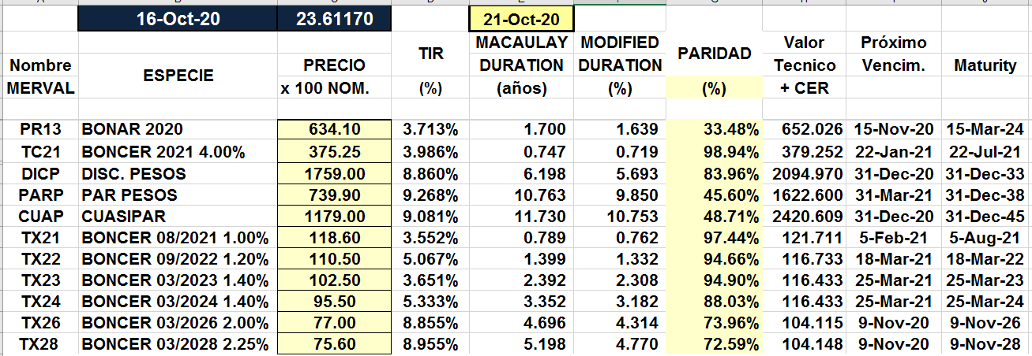

BONOS EN PESOS A TASA FLOTANTE

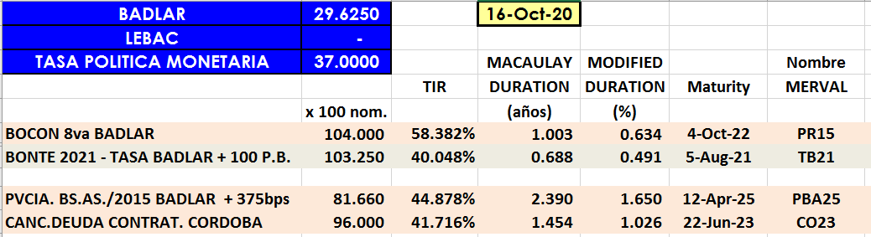

BONOS EN PESOS A CUPON FIJO

